Klassen und deren Objekte
3
AB Inf6 - Franke
Betrachte das Logo der Olympischen Ringe
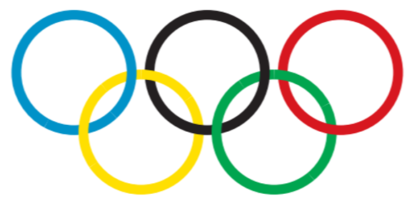
Objekte in diesem Bild: ring1, ring2, ring3, ring4, ring5
Folgende Attribute haben alle die Ringe: ____________________________________
Objekte mit den gleichen ……………………………………, d. h. mit den gleichen Bezeichnern für alle ihre Attribute, fassen wir jeweils zu einer …………………………zusammen. Die ………………………………. von Klassen werden mit ……………………………… geschrieben.
Lösungswörter
Großbuchstaben Klasse
Bezeichner Eigenschaften
- Notiere Klassen, die du bereits aus dem Logo der Olympischen Spiele oder aus LibreOffice Draw kennst.
Beispiele:
Klasse __________________________ im Logo der Olympischen Spiele
Klasse __________________________ aus LibreOffice Draw.
Klasse __________________________ aus LibreOffice Draw.
TODO Bild aus LibreOffce Objekten
- Klassenkarten
RECHTECK | Klassename | ………………
Oben  Links  Höhe  Breite  Farbe  Randfarbe  Randbreite… | Attribute | …………………………….  …………………………….  …………………………….  …………………………….  …………………………….
… (kommende Stunde) | Methoden | …(kommende Stunde)

- Betrachte die von dir gefundenen Objekte aus den beiden vorherigen Arbeitsblättern.
Überlege dir, welche Klassen den Objekten zuzuordnen sind.

……………… |  | ………………
…………………………….  …………………………….  …………………………….  …………………………….  ……………………………. |  | …………………………….  …………………………….  …………………………….  …………………………….  …………………………….
… (kommende Stunde) |  | …(kommende Stunde)

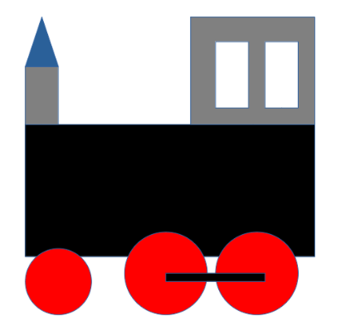
- Die rechts abgebildete Lokomotive besteht aus 10 einzelnen Objekten
Erfinde zu jedem Objekt einen Bezeichner,
schreibe zu fünf Objekten die Klasse und die
wesentlichen Attribute wie Farbe, Größe, Position mit ihren
Werten auf! [Alle Maße in mm]
z.B. Radvorne:KREIS
Füllfarbe = rot
Radius = 5
Oben = 48
Unten = 12
Linienfarbe = schwarz

